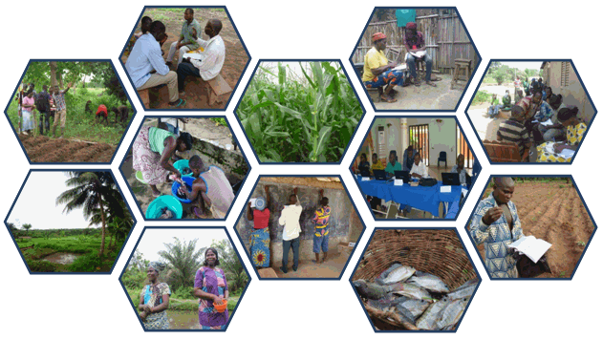
FICHE DE PLAN DE CAMPAGNE

Document réalisé par :
MRJC-Bénin, comè
Bp : 188 comè (département du mono)
Tél : (229) 22 43 02 92 ; 95 79 94 33 ; 97 12 06 27
Email : mrjccome@yahoo.fr
Programme d’Appui aux Dynamiques Productives

Mise en œuvre du volet Conseil à l’Exploitation Familiale agricole du PADYP

CAMPAGNE 20 …. 20…..

Identification de l’exploitant

Nom de l’exploitation :

Nom de l’exploitant : Prénoms :

Commune : Arrondissement : Village / hameau :

Activités habituellement conduite sur l’exploitation :

Autres activités menées :

Produits entrant habituellement dans l’autoconsommation alimentaire :

Superficie agricole disponible :

Superficie habituellement emblavée

- OBJECTIFS QUANTITATIFS DE LA CAMPAGNE

SAISON | CULTURES/  ACTIVITÉS | Superficie à emblaver / quantité à faire | Production Attendue | Finalité de la production |  |  | Marge bénéficaire escomptée
 |  |  |  | Part pour autoconsommation | Part pour don | Part pour  vente
Grande saison
Petite et contre saison

Objectifs qualitatifs réalisables par l’exploitant pour l’année :

- ÉVALUATION DES BESOINS D’EXPLOITATION
  - ÉVALUATION DU COUT DE LA MAIN D’ŒUVRE
Culture/Activité | Superficie / quantité | Coût total de la main d’œuvre | Valorisation MOF  (l’estimer comme MOC)
Sous-total
Total
  - ÉVALUATION DES BESOINS EN INTRANTS
Culture/Activité | Superficie / quantité | Besoin en semence |  |  | Besoin en engrais |  |  | Besoin en produit phyto |  |  | Autres besoins
 |  | Type | Qtité | Coût | Type | Qtité | Coût | Type | Qtité | Coût

Coût total semence : Coût total engrais : Coût total produits phyto :
  - ÉVALUATION DES BESOINS EN MATERIELS ET EQUIPEMENTS
Matériels/équipements |  | Acquisition |  |  | Réparation
 | Quantité | Coût | Lieux | Période | Coût | Lieux | Période
  - ÉVALUATION DES BESOINS FONCIERS
Terres | Acquisition |  | Location
 | superficie | Coût | Superficie | Coût
- ÉVALUATION DES BESOINS HORS EXPLOITATIONS
Type de besoin hors exploitation | Montant estimé pour la campagne
- ÉVALUATION DES BESOINS D’ARGENT POUR LA CAMPAGNE
Total besoins exploitation

Total besoins hors exploitation

Total Besoin en argent

- ÉVALUATION DES AVOIRS PERSONNELS DU PRODUCTEUR
Type d’avoirs de l’exploitant | Montant estimé | Période probable de mobilisation
Total
Résultats de l’analyse (comparaison avoirs du producteur et besoins en argent)

- CALENDRIER CULTURAL
Spéculations / Activités | Périodes
 | M1 |  | M2 |  | M3 |  | M4 |  | M5 |  | M6 |  | M7 |  | M8 |  | M9 |  | M10 |  | M11 |  | M12

Rôles du producteur et du conseiller/AR dans la mise en œuvre du plan de campagne

AR / Conseiller | Producteur

